**金种子一般课题网申指引**

**1.项目负责人**登陆**高校学生综合服务平台（**[**https://ssp.scnu.edu.cn/**](https://ssp.scnu.edu.cn/)**）。**

Ps：建议使用IE浏览器。

**2.**在**智慧团建**一栏点击**科技项目申报——新增申请**。





**3.**以下信息如实填写，其中[申报集体/队伍名称]、[指导老师]按**提示规范**填写。[项目名称]与申报书一致，**不带书名号“《》”！**

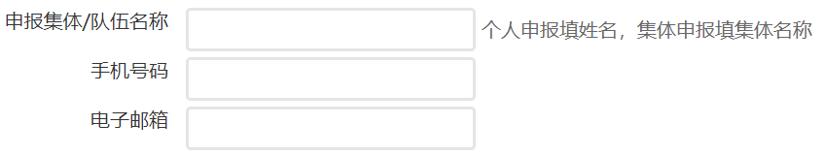

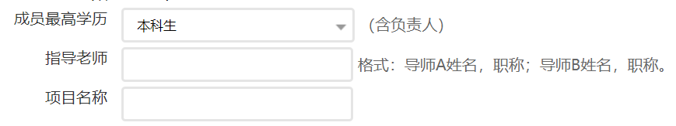

**4.先保存基本申请信息再添加团队成员！**





**5.一般课题**选择[科研立项]，**金种子**选择[科研立项（金种子）]。

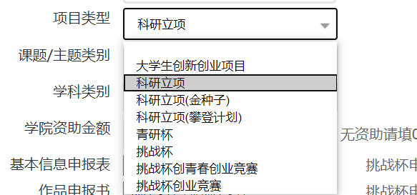

**6.发明制作类**统一填写[科技发明制作A类]，**一般课题的创作成果类作品**填写[2.哲学社会科学类调查报告和学术论文]。

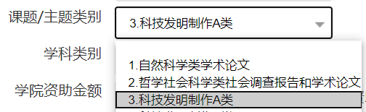

**政治、历史、文学、艺术、体育、音乐等[学科类别]中未显示的学科统一填写【社会类】！**

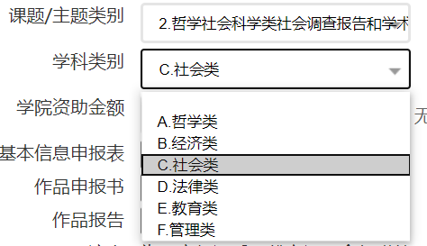

**7.**[学院资助金额]如实填写，**[作品报告]及[基本信息申报表]不用上传，申报书上传PDF版并注意文档大小。**

**Ps:除成员顺序外，所有信息必须与申报书保持一致!**

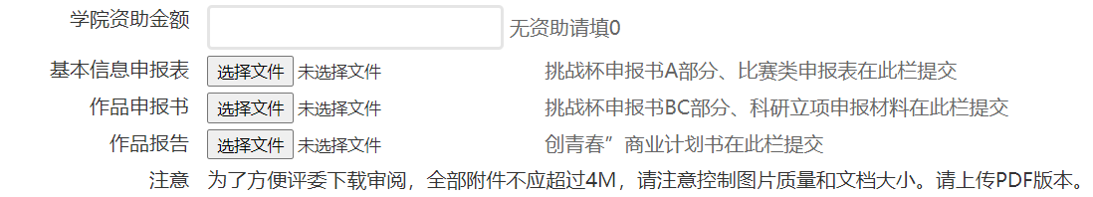

**8.**保存基本信息**后，**回到申请信息页面添加成员，**搜索学号**，系统自动添加成员。

**Ps：系统自动为成员排序，最终顺序以申报书及学院提交的一览表为准。**





**9.**添加成员后，点击[返回列表]



**10.**列表中出现项目即代表**提交成功！（以下信息仅为示例，具体信息依具体情况而定）申请人可按需要编辑信息！**

